Муниципальное Бюджетное Общеобразовательное Учреждение
«Цивильская средняя общеобразовательная школа №1
имени Героя Советского Союза М.В. Силантьева»
города Цивильск Чувашской Республики

St. Patrick's Day Words Battle
Лексическая игра «Поиск слов»
для учащихся 5-7 классов

Автор:
учитель английского языка
Степанова Ольга Михайловна

2018
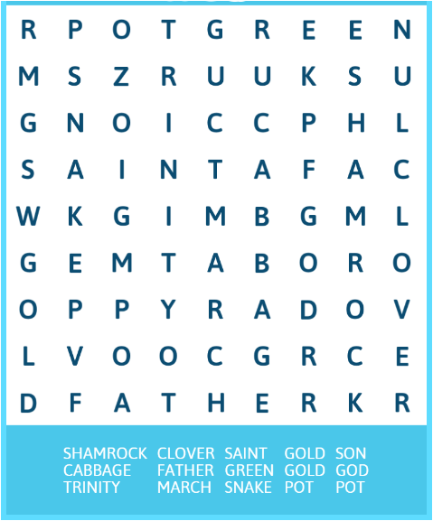

Ответы:

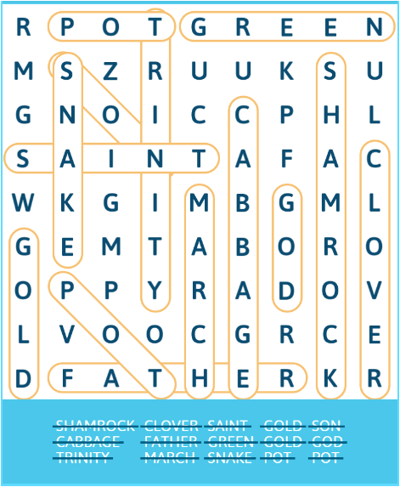

Изображения взяты на сайте http://yandex.ru
Условия использования сайта https://yandex.ru/legal/fotki_termsofuse/

